Jdbc实现图片的存取
1.1开发背景
随着电子产品的普及，人们日常生活中对于照相需求逐渐提高，日常的购物，消费娱乐及旅游等，希望自己在舒适愉快的环境下为自己及他们留下一份美好的印象，因此衍生了各种的拍摄软件以及图片处理等，但随着时间的推移，人们的手机或者电脑所存储的图片逐渐增多，且在不经意间会误删很多重要的图片信息，不仅占据了大量的电子设施的内存，而且会对生活造成不小的困扰。因此，迫切希望开发一款可以将图片储存到云端的软件，把自己的图片上传到云端之后就可以删除本地的图片，当自己想回忆之前的事迹的时候还可以从云端将图片读取出来，并可以保存在本地，以减少对电子设施内存的依赖，增强安全性，增强用户的使用体验。
1.2技术需求
1.2.1 JDBC技术简介
JDBC（Java DataBase Connectivity,java数据库连接）是一种用于执行SQL语句的Java API，可以为多种关系数据库提供统一访问，它由一组用Java语言编写的类和接口组成。JDBC提供了一种基准，据此可以构建更高级的工具和接口，使数据库开发人员能够编写数据库应用程序，实现将本地的数据，文本，图片等信息存储到专门的数据管理的库中，以方便用户对自己的数据进行统一的管理操作，简单地说，JDBC 可做三件事：与数据库建立连接、发送 操作数据库的语句并处理结果。
1.2.2 MySQL数据库简介
MySQL是一个关系型数据库管理系统，由瑞典MySQL AB 公司开发，目前属于 Oracle 旗下产品。MySQL 是最流行的关系型数据库管理系统之一，在 WEB 应用方面，MySQL是最好的 RDBMS (Relational Database Management System，关系数据库管理系统) 应用软件之一。
MySQL是一种关系数据库管理系统，关系数据库将数据保存在不同的表中，而不是将所有数据放在一个大仓库内，这样就增加了速度并提高了灵活性。
MySQL所使用的 SQL 语言是用于访问数据库的最常用标准化语言。MySQL 软件采用了双授权政策，分为社区版和商业版，由于其体积小、速度快、总体拥有成本低，尤其是开放源码这一特点，一般中小型网站的开发都选择 MySQL 作为网站数据库。因此本系统采用MySQL数据库。
1.2.3 I/O流技术简介
IO中的流就相当与我们日常生活中的管道,我们通过管道来把水引到用户,通过管道把石油输送到大罐.同样,我们利用流来从硬盘的文件中读数据到你的程序中,利用流来写数据到硬盘的文件。I/O中的I是input，意思是输入，O是output，意思是输出，I/O流就是输入输出流的意思，我们知道计算机系统中只认识0和1，因此我们存储数据的时候其实是将本地的文件转化为一连串的010101001的字节流通过outputstream下的实现类方法流向我们所需要存储的位置进行保存，比如我们本次系统所采用的mysql数据库，当我们再一次需要该文件的时候，我们通过inputstream下的实现来读取存储在mysql中的流，并将该流转化为我们所需要的文件格式显示在我们需要存储的位置。简而言之，I/O流技术提供了一种我们将文件存储到磁盘或者关系型或非关系型数据库的方法，提供了我们从本地磁盘或数据库中读取文件到本地的一种方法。
1.3开发环境
软件开发环境（Software Development Environment，SDE）指在基本硬件和数字软件的基础上，为支持系统软件和应用软件的工程化开发和维护而使用的一组软件。系统的软件环境主要由开发系统所用的开发工具和环境集成机制等几部分构成。良好的开发环境对于稳定项目组人员以及提高生产效率都有不可忽视的作用。本次开发环境的具体内容如下。
- 操作系统：Windows 10
- 开发环境：JDK1.8
- 开发工具：Eclipse
- 相应技术：I/O MySQL JAVA语言 JDBC
1.4总体设计
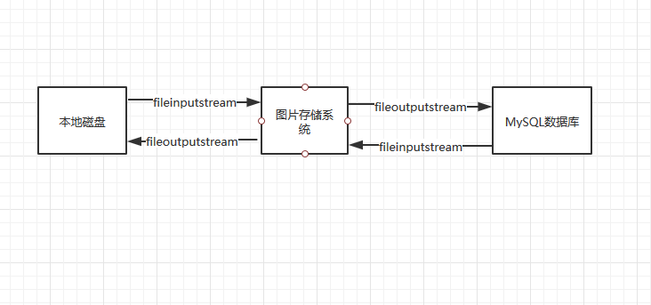
1.5详细设计
- 建表。首先我们打开Navicat for MySQL，我们使用可视化的图形界面来创建test数据库，在数据库中我们新建一个名为photo的表，表中包含pname和pic，pname为我们存储的图片的类名，用于后期图片的查找，pic为存储的二进制文件流，为保证数据存储的真实可靠性，我们设置此两列数据不可为空。创建photo表的sql语句如下：create table photo（
Pname varchar（100） not null，
Pic longblob not null
）
- 获取数据库链接。首先导入mysql的驱动包，开始定义数据库链接的参数，包括数据库类型，所占用的端口号，数据库名，链接用户以及链接密码，以上所有信息具备后我们通过getConn方法获取MySQL数据库连接。此外需要定义一个关闭连接的方法，当每次使用完毕连接后要释放资源。将以上所有的方法封装成一个DBUtil类，以实现代码的复用。
- 封装读取图片的流。因此系统功能为实现图片的存储和下载，因此我们只采用MVC模式中的pojo和dao层，将pojo和dao结合为一层进行统一管理，将其封装为ImageUtil类，在此类中实现两个方法readImage()和readBin2Image(),在ImageUtil中通过new FileInputStream(new File(path))来返回本地流对象，该对象包含了对应文件的所有二进制信息，用于存储到数据库中。在readBin2Image()中通过new FileOutputStream(file)来获取输出流对象，用于保存从数据库中读取的数据，在readBin2Image()因为获取的数据为从数据库中或得，因此在使用完毕后要关闭连接。
4）实现图片本地，数据库相互传输。首先进入控制台的界面，由用户选择存储图片还是获取图片，当用户选择存储图片时，系统会提示用户要存储图片的位置以及文件，由用户输入文件，系统扫描到用户的输入后，将用户输入的文件作为传送的文件进行二进制转化，将文件封装成字节流的形式，由JDBC技术将文件流写入的MySQL数据库中，并由数据库主动为图片配置专属的id表示该图片。当用户选择获取图片时，由用户输入要存储的位置以及获取的图片id作为SQL的参数进行查找图片，当根据用户的id在数据库中找到对应的图片时，由JDBC技术将二进制流读取到本地磁盘并输出为对应的图片信息。执行完以上操作后，用户可以根据自身的需求选择是否继续进行图片的存储和读取，当用户输入N时，系统继续执行以上操作，当用户输入Y时，系统自动退出。

